**SEZNAM DĚTÍ PŘIJATÝCH DO DS VODĚRADY**

Zřizovatel je vázán zákonem č. 101/2000 Sb., o ochraně osobních údajů, ve znění pozdějších předpisů, proto jsou uváděny jen registrační čísla a bodový souhrn dětí přihlášených k docházce do Dětské skupiny Voděrady.

1) 17. 55 b.

2) 18. 54 b.

3) 2. 50 b.

4) 3. 50 b.

5) 9. 47 b.

6) 1. 46 b.

7) 21. 46 b.

8) 20. 46 b.

9) 4. 39 b.

10) 12. 36 b.

11) 13. 36 b.

12) 5. 47 b. DĚTI PRO OBČASNOU DOCHÁZKU

13) 15. 42 b.

14) 14. 37 b.

15) 8. 36 b.

16) 7. 36 b.

17) 10. 32 b.

18) 11. 31 b.

19) 19. 24 b.

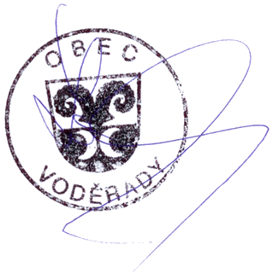20) 6. 21 b.

21) 16. 21 b.

